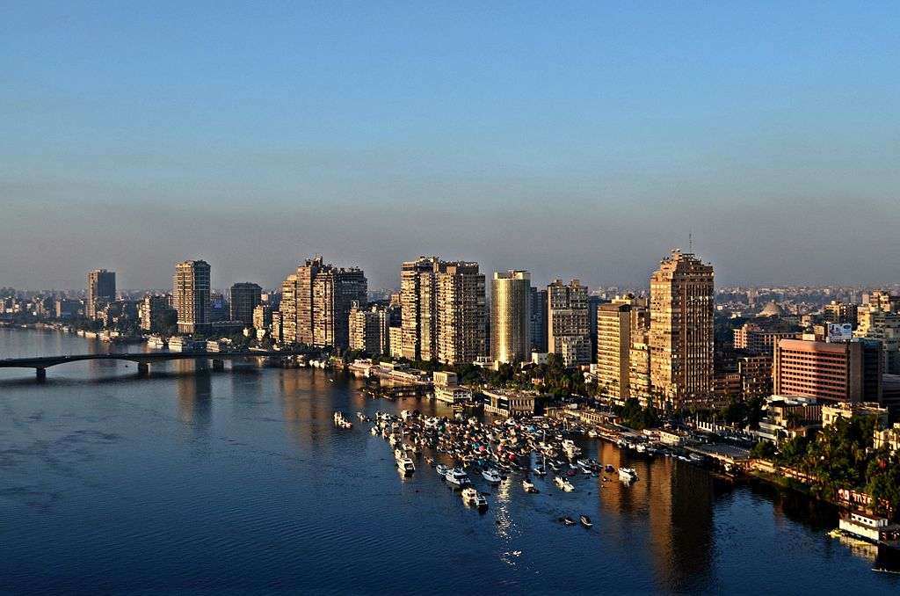  Dieren: De Fennec  * Gizeh *Alexandrië *Port Said  Steden: Caïro  *Caïro *Alexandrië *Port Said | 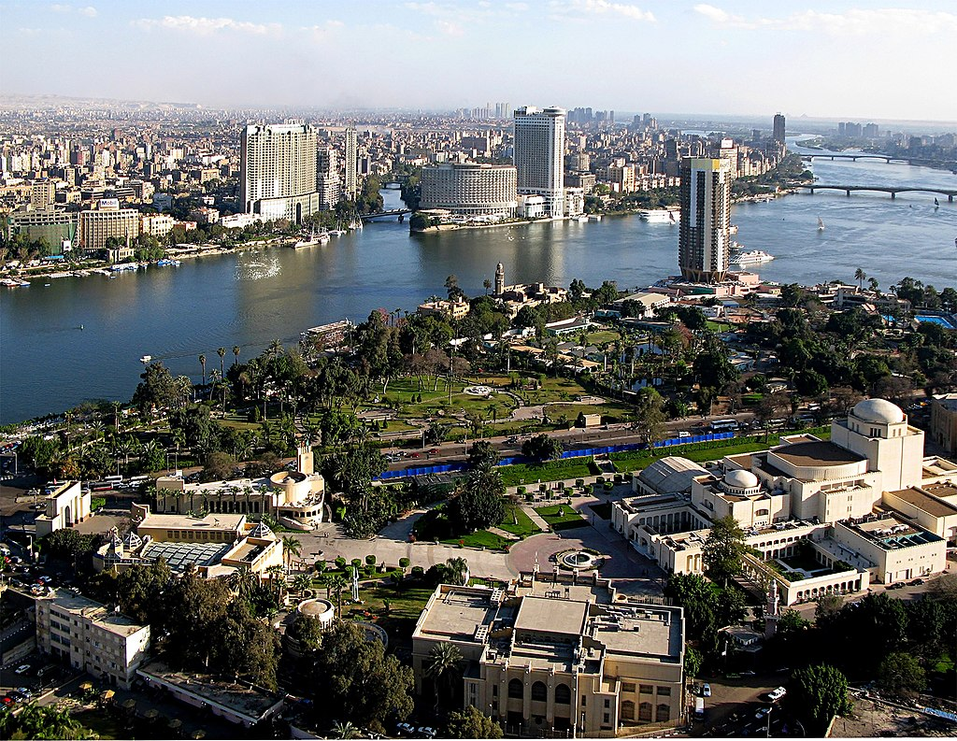  Dieren: De Kameel  Steden: Alexandrië  *Gizeh *Caïro *Port Said | 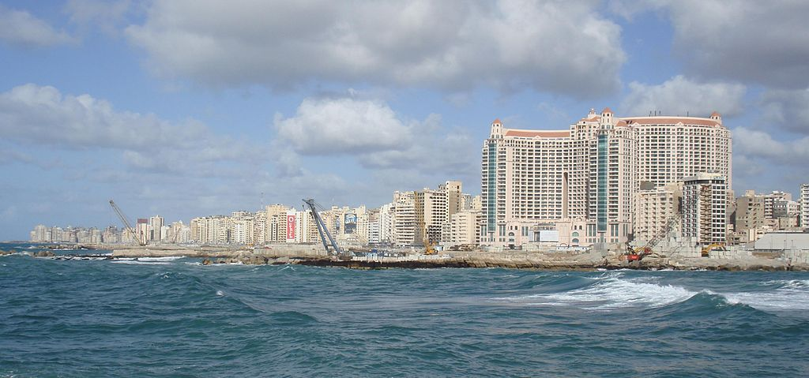
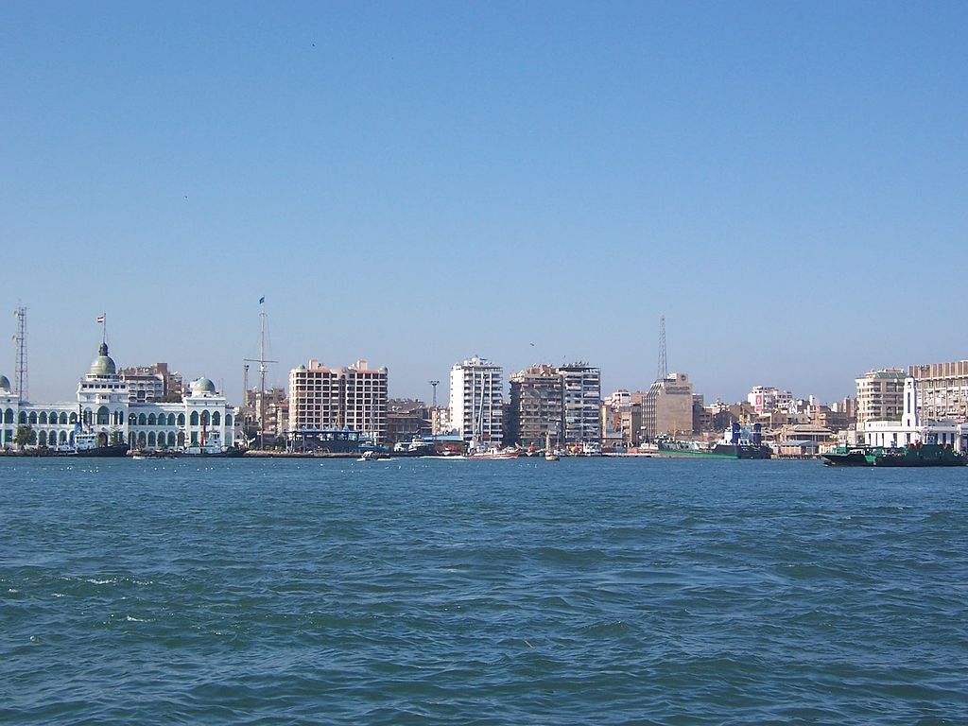  *De Kameel *De Egyptische Gier *De Cobra  *Gizeh *Caïro *Alexandrië | 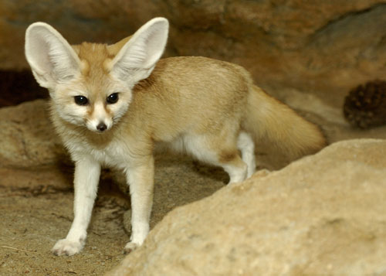  *De Fennec *De Egyptische Gier *De Cobra | 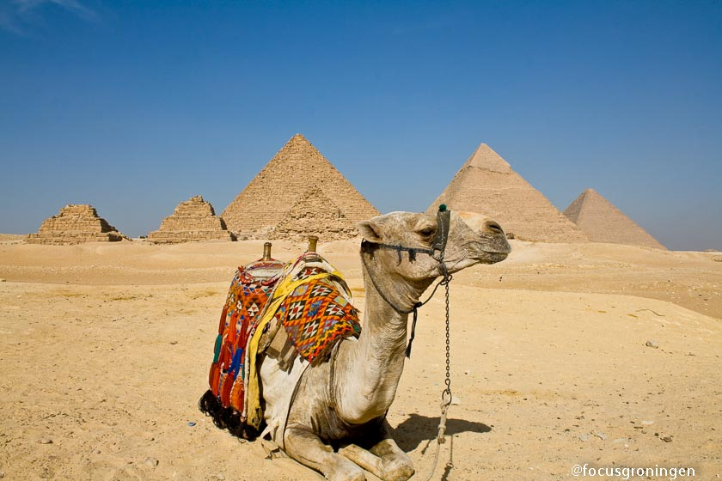
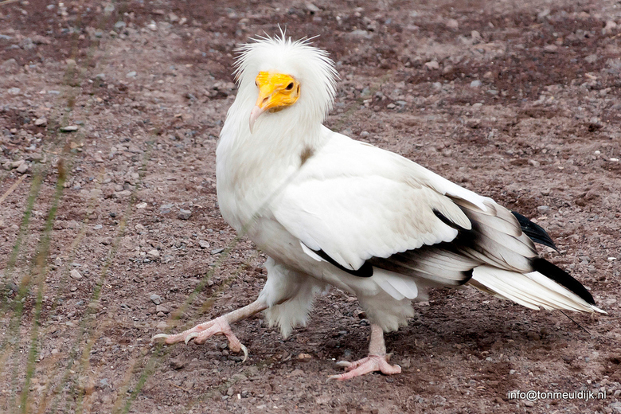  Dieren: De Cobra  *De Fennec *De Kameel *De Egyptische Gier | 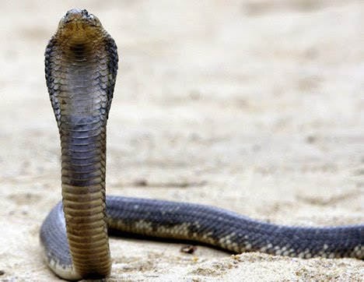
Dieren: De Egyptische Gier
*De Fennec *De Kameel *De Cobra
Steden: Port Said
Steden: Gizeh

